МДОУ «Детский сад Теремок Сонковского муниципального округа Тверской области»

Сценарий досуга, посвященного Дню Знаний
«1 сентября в детском саду»
для детей всех возрастных групп
«А вот и мы!»

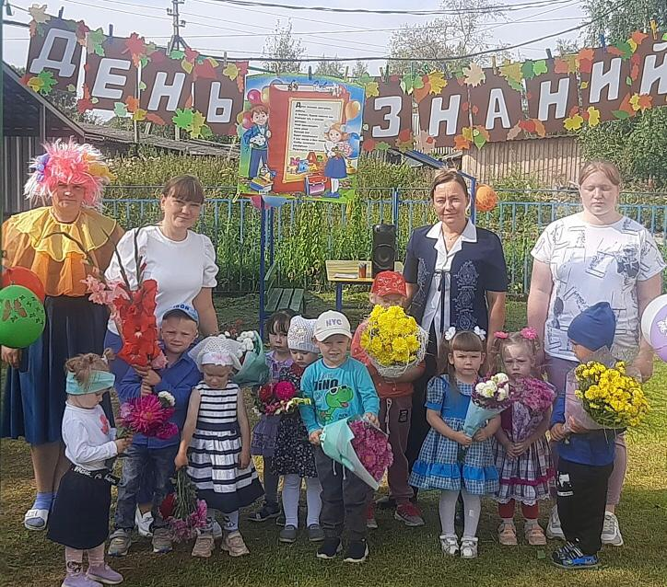

Воспитатели: Иванова М.В.
Яковлева Н.Е.

Цель: создание благоприятного климата в группе.
Задачи:
• Развитие творческих способностей;
• Обучение действовать в команде;
• Расширение представлений о празднике 1 сентября.
Ход мероприятия:
Дети выстраиваются на площадке, звучит праздничная музыка.
Ведущий:
Здравствуйте, взрослые! Здравствуйте, дети!
Очень мы рады сегодняшней встрече!
Пролетело лето, как большая птица,
Вот уже и осень в гости к нам стучится!
Осень – это значит снова,
Наступил учебный год!
Значит, дети идут в школу,
И день Знаний настает!
Хоть у нас пока не школа,
А всего лишь детский сад,
Я с Днем знаний поздравляю
Вас, любимых дошколят!

Ведущий: а сейчас я предлагаю всем ребятам поздороваться с нашим детским садом и громко, дружно сказать: «Здравствуй, садик! Это я!» и весело помахать руками. Я буду начинать говорить стих, а вы заканчивать словами «Здравствуй, садик! Это я!»
1. Встали рано мы сегодня,
Нарядились мы не зря.
И сегодня скажем саду:
Все: «Здравствуй, садик, - это я!»
2. Ласковый сентябрь сегодня,
На листке календаря.
Мы пришли и улыбнулись:
Все: «Здравствуй, садик, - это я!»
3.Много нас: смешных и разных,
Вместе - дружная семья.
Раздается отовсюду:
Все: «Здравствуй, садик, — это я!»

Под музыку появляется Почемучка.

Почемучка: Здравствуйте, ребята,
Веселые дошколята!!
Зовут меня Почемучкой,
Любознательной девчушкой,
В мире все мне интересно,
Всё хочу узнать скорей,
Ведь так на свете веселей!
Ведущая: Здравствуй, Почемучка.
Почемучка: а почему сегодня так красиво вокруг? Почему все ребята такие нарядные? Почему в городе всюду слышна музыка? Ребята, вы мне не подскажете какой сегодня праздник?
Дети: День знаний!
Ведущий: Мы сегодня отмечаем Праздник Знаний. В детском саду начинается новый учебный год!
Почемучка: Прямо как в школе?!
Ведущий: Хоть у нас пока не школа,
А всего лишь детский сад,
Мы с Днем знаний поздравляем
Наших славных дошколят.
У ребят еще есть время подготовиться к школе.
На увлекательных занятиях дети будут не только играть, но и знания получать.
Почемучка: День Знаний - это мой любимый праздник! Я скорее хочу узнать что-то новое и провести этот день с вами!
Ведущая: Мы тебе очень рады, Почемучка.
Почемучка: Я хочу поиграть в игру. Если вы согласны с тем, что я вам говорю, отвечайте: «Это я, это я, это все мои друзья!» Если ответ отрицательный, то все молчат.
Почемучка: Кто пришел к нам в детский сад и с друзьями встрече рад?
Дети: Это я, это я, это все мои друзья!
Почемучка: Кто проснулся утром рано и умылся из-под крана?
Дети: Это я, это я, это все мои друзья!
Почемучка: Кто открыл сегодня краски, книжки новые, раскраски?
Дети: Это я, это я, это все мои друзья!
Почемучка: Кто с игрушками играл и на место не убрал?
Дети: Это я, это я, это все мои друзья!
Почемучка Кто сломал сегодня стул, в лужу девочку толкнул?
Дети (молчат)
Почемучка: Кто мечтает подрасти, в школу поскорей пойти?
Дети: Это я, это я, это все мои друзья!
Ведущая: Молодцы, никто не ошибся! А ведь и вправду говорят, что самый веселый народ на планете – дети.

Почемучка: Ребята, а вы знаете почему говорят «детский сад»?
Вед.: Конечно, мы даже песенку тебе об этом споём.
Песня про детский сад.
Почемучка: Чудесная песенка. Как хорошо поете.
Почемучка: Раз сегодня первое сентября, значит, у ребят начнутся занятия? Это очень здорово – узнавать новое и интересное. Без этого всем на свете было бы очень скучно.
Почемучка: Ребята, а с чего начинается ваш день в детском саду?
Дети: с зарядки.
Почемучка: Так давайте и этот праздничный день начнём с весёлой зарядки!
Весёлая зарядка «Скачет лягушонок»

Почемучка: Как здорово у вас всё получилось! Отдышались? (да). А сейчас скажите, ребята, вы сказок много знаете?
Дети: ДА!
Значит, новая игра вам понравиться должна!
На вопросы отвечайте, название сказки отгадайте!
Почемучка читает сказочные загадки:
1. Отвечайте на вопрос:
Кто в корзине Машу нёс,
Кто садился на пенёк
И хотел съесть пирожок?
Сказочку ты знаешь ведь?
Кто же это был? …
(Медведь)
2.Весь я круглый, как клубок:
Справа — бок, и слева — бок,
Сверху — бок, и снизу — бок,
А зовусь я …
(Колобок)
3. Вышел дедка в огород.
Видит — чудо там растет:
Кругла, а не мячик,
Желта, а не солнце,
С хвостом, а не мышь...
И никак не вытащишь.
(Репка)
4. Что за домик на опушке
Дал приют Ежу, Лягушке,
Мышке, Зайцу, Петуху?
Дом с трубою наверху,

Из трубы идёт дымок.
Этот домик — …
(Теремок)
5. Как-то мышка невеличка
На пол сбросила яичко.
Плачет баба, плачет дед.
Что за сказка, дай ответ!
(Курочка Ряба)
Ведущий: И тебе спасибо, Почемучка! Какой интересный праздник у нас вместе с тобой получился! Тебе понравилось у нас в детском саду?

Почемучка: Замечательные детишки, и девчонки, и мальчишки.
Ловкие, смелые, дружные, умелые!
В вашем садике чудесном
С вами было интересно!
На прощание мне хотелось бы с вами потанцевать.
Танец «Да, да-да сказала голова!»
После танца Почемучка прощается с детьми и под музыку уходит. Дети паровозиком расходятся на свои площадки.

